|  |
| --- |
| **แผนการจัดการเรียนรู้ที่ 3 เรื่อง การเลือกรับประทานอาหารให้เหมาะสมกับเพศและวัย**  รายวิชาวิทยาศาสตร์ รหัสวิชา ว16101 ชั้นประถมศึกษาปีที่ 6  กลุ่มสาระการเรียนรู้วิทยาศาสตร์และเทคโนโลยี ภาคเรียนที่ 1 ปีการศึกษา 2566  หน่วยการเรียนรู้ที่ 2 เรื่อง อาหารและการย่อยอาหาร เวลา 11 ชั่วโมง  สอนวันที่ เดือน พ.ศ. เวลา 2 ชั่วโมง ครูผู้สอน นางนันทพร แสดงมณี |

**1. มาตรฐานการเรียนรู้**

มาตรฐาน ว 1.2 เข้าใจความหลากหลายของระบบนิเวศ ความสัมพันธ์ระหว่างสิ่งไม่มีชีวิตกับสิ่งมีชีวิต และความสัมพันธ์ระหว่างสิ่งมีชีวิตกับสิ่งมีชีวิตต่าง ๆ ในระบบนิเวศ การถ่ายทอดพลังงาน การเปลี่ยนแปลงแทนที่ในระบบนิเวศ ความหมายของประชากร ปัญหาและผลกระทบที่มีต่อทรัพยากรธรรมชาติและสิ่งแวดล้อม แนวทางในการอนุรักษ์ทรัพยากรธรรมชาติและการแก้ไขปัญหาสิ่งแวดล้อม รวมทั้งนำความรู้ไปใช้ประโยชน์

**ตัวชี้วัด**

ว 1.2 ป.6/2 บอกแนวทางในการเลือกรับประทานอาหารให้ได้สารอาหารครบถ้วน ในสัดส่วนที่เหมาะสมกับเพศและวัย รวมทั้งความปลอดภัยต่อสุขภาพ

ว 1.2 ป.6/3 ตระหนักถึงความสำคัญของสารอาหาร โดยการเลือกรับประทานอาหารที่มีสารอาหารครบถ้วนในสัดส่วนที่เหมาะสมกับเพศและวัย รวมทั้งปลอดภัยต่อสุขภาพ

**2. สาระสำคัญ/ความคิดรวบยอด**

การรับประทานอาหาร เพื่อให้ร่างกายเจริญเติบโต มีการเปลี่ยนแปลงของร่างกายตามเพศและวัย และมีสุขภาพดีจำเป็นต้องรับประทานให้ได้พลังงานเพียงพอกับความต้องการของร่างกายและให้ได้สารอาหารครบถ้วนในสัดส่วนที่เหมาะสมกับเพศและวัย

**3. จุดประสงค์การเรียนรู้**

1) อธิบายเกี่ยวกับปริมาณและพลังงานของอาหารที่เหมาะสมกับเพศและวัยได้ (K)

2) อธิบายประเภทอาหารและสัดส่วนปริมาณอาหารตามธงโภชนาการได้ (K)

3) เลือกรับประทานอาหารที่มีสารอาหารครบถ้วนในสัดส่วนที่เหมาะสมกับเพศและวัย (P)

4) คำนวณค่าพลังงานที่ได้รับในแต่ละมื้อ และคำนวณปริมาณพลังงานรวมที่ได้รับในแต่ละวันได้ (P)

5) รับผิดชอบและมุ่งมั่นในการทำงานที่ได้รับมอบหมาย (A)

4. **สาระการเรียนรู้**

การรับประทานอาหารต้องคำนึงถึงปริมาณและคุณค่าของสารอาหารที่ได้รับให้เหมาะสมกับเพศ วัย และกิจกรรมที่ทำในแต่ละวัย ดังนี้

- วัยเด็ก : ต้องการโปรตีนสูงกว่าปกติ เพราะเป็นวัยที่ร่างกายกำลังเจริญเติบโต

- วัยผู้ใหญ่ : ต้องการโปรตีน คาร์โบไฮเดรต และไขมันสูงกว่าวัยรุ่น เพราะเป็นวัยที่ต้องใช้

พลังงานในการทำงานสูง

- วัยสูงอายุ : ต้องการคาร์โบไฮเดรตและไขมันน้อยลง แต่ต้องการโปรตีน วิตามินและ   
 เกลือแร่เพื่อนำไปซ่อมแซมและชะลอความเสื่อมของร่างกาย

- สตรีมีครรภ์ : ต้องการสารอาหารทุกประเภทสูงกว่าทุก ๆ วัย เพราะอาหารบางส่วนถูก

นำไปเลี้ยงทารกในครรภ์และนำไปผลิตน้ำนม

ตารางแสดงปริมาณอาหารสำหรับคนในวัยต่าง ๆ ใน 1 วัน

|  |  |  |  |  |
| --- | --- | --- | --- | --- |
| อายุ | ปริมาณพลังงาน (กิโลแคลอรี่) | | | |
| เรียนหรือทำงานปกติ | | ออกกำลังกายหรือใช้แรงงาน | |
| หญิง | ชาย | หญิง | ชาย |
| 1 - 3 ปี | 1,000 | 1,000 | 1,000 – 1,400 | 1,000 – 1,400 |
| 4 – 5 ปี | 1,300 | 1,300 | 1,400 – 1,800 | 1,600 – 2,000 |
| 6 – 8 ปี | 1,400 | 1,400 | 1,400 – 1,800 | 1,600 – 2,000 |
| 9 – 12 ปี | 1,500 | 1,700 | 1,800 – 2,200 | 2,000 – 2,600 |
| 13 – 15 ปี | 1,800 | 2,100 | 2,400 | 2,800 – 3,200 |
| 16 – 50 ปี | 1,750 – 1,850 | 2,100 – 2,300 | 2,200 – 2,400 | 2,800 – 3,000 |
| 51 ปี ขึ้นไป | 1,500 – 1,750 | 1,750 – 2,100 | 2,000 – 2,200 | 2,400 – 2,800 |

ธงโภชนาการแสดงสัดส่วนการรับประทานอาหารของคนไทย

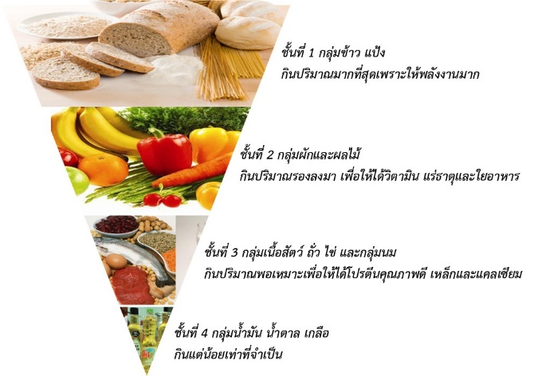

**5. กระบวนการจัดการเรียนรู้**

* วิธีสอนวิธีสอนแบบสืบเสาะหาความรู้ Inquiry Method : 5E

ชั่วโมงที่ 1

ขั้นที่ 1 กระตุ้นความสนใจ

1) กระตุ้นความสนใจของนักเรียนโดยให้นักเรียนดูภาพคนที่มีรูปร่างอ้วนและรูปร่างผอม จากนั้นให้นักเรียนร่วมกันแสดงความคิดเห็นว่ามีปัจจัยใดบ้างที่ส่งผลต่อรูปร่างของคนในภาพ (แนวคำตอบ : อิสระตามความเห็นของนักเรียน เช่น อาหาร การออกกำลังกาย เป็นต้น)

2) ครูนำภาพคนที่มีรูปร่างอ้วนและรูปร่างผอมติดลงบนกระดานจากนั้นให้นักเรียนร่วมกันแสดงความคิดเห็นถึงอาหารที่แต่ละคนชอบรับประทาน โดยให้ออกมาเขียนคำตอบบนกระดานคนละ 1 เมนู โดยจำกัดให้ทั้งสองคนในภาพไม่ออกกำลังกายเหมือนกัน ทำกิจกรรมต่าง ๆ เหมือนกัน (แนวคำตอบ : อิสระตามความคิดเห็นของนักเรียน)

3) นักเรียนร่วมกันวิเคราะห์เมนูอาหารบนกระดานที่ผลต่อรูปร่างจะสังเกตได้ว่าคนที่มีรูปร่างอ้วนจะรับประทานอาหารที่มีส่วนประกอบอาหารประเภท แป้ง เนื้อสัตว์ ไขมัน ซึ่งเป็นอาหารกลุ่มที่ให้พลังงาน ส่วนคนที่มีรูปร่างผอมจะรับประทานอาหารที่มีส่วนประกอบอาหารประเภท ผัก ผลไม้

4) นักเรียนร่วมกันลงข้อสรุปเกี่ยวกับสารอาหารที่ให้พลังงานและไม่ให้พลังงานโดยสารอาหารที่ให้พลังงานได้แก่ โปรตีน คาร์โบไฮเดรต และไขมัน ส่วนอาหารที่ไม่ให้พลังงานได้แก่ วิตามิน เกลือแร่ และน้ำ

5) ครูชี้แจงจุดประสงค์ในการเรียนให้แก่นักเรียนทราบ

ขั้นที่ 2 สำรวจค้นหา

6) นักเรียนทำกิจกรรมคำนวณพลังงานสารอาหารลงในสมุดตนเอง เมื่อรับประทานอาหารในปริมาณตามเงื่อนไขที่กำหนดให้ต่อไปนี้

- แดงรับประทาน โปรตีน 25 กรัม คาร์โบไฮเดรต 7 กรัม ไขมัน 4 กรัม

- ส้มรับประทาน โปรตีน 4 กรัม คาร์โบไฮเดรต 12 กรัม ไขมัน 15 กรัม

- ฟ้ารับประทาน โปรตีน 16 กรัม คาร์โบไฮเดรต 13 กรัม ไขมัน – กรัม

* กำหนดให้ โปรตีนและคาร์โบเดรต 1 กรัม ให้พลังงาน 4 kcal

ไขมัน 1 กรัม ให้พลังงาน 9 kcal

7) นักเรียนตอบตั้งคำถามเพื่อกระตุ้นความสนใจของนักเรียนดังนี้

- ใครรับประทานอาหารปริมาณมากที่สุดและเท่าใด)

(แนวคำตอบ : แดง รับประทานอาหารทั้งหมด 36 กรัม)

- ใครได้รับพลังงานจากการรับประทานอาหารมากที่สุดและเท่าใด

(แนวคำตอบ : ส้ม ได้รับพลังงาน 199 kcal)

8) นักเรียนอภิปรายร่วมกันเกี่ยวกับปริมาณและพลังงานที่ได้รับจากสารอาหาร จะพบว่าการบริโภคในปริมาณมากอาจจะไม่ได้พลังงานสูงที่สุด ดังนั้นการบริโภคที่ถูกต้องจึงควรพิจารณาสัดส่วนให้เหมาะสมกับเพศ ช่วงวัย และกิจกรรมที่ทำ

9) นักเรียนทำใบงานเรื่อง การเลือกรับประทานอาหารให้เหมาะสมกับเพศและวัย โดยให้นักเรียนสืบค้นข้อมูลจากการหนังสือเรียนวิทยาศาสตร์ ป.6

10) นักเรียนร่วมกันสรุปความรู้ที่ได้รับจากการทำกิจกรรม โดยให้นักเรียนมีบทบาทสำคัญในการสรุปความรู้ส่วนครูคอยเพิ่มเติมเนื้อหาให้ครบถ้วนสมบูรณ์

ชั่วโมงที่ 2

ขั้นที่ 2 สำรวจค้นหา

11) ครูทบทวนความรู้เดิมเกี่ยวกับสารอาหารที่ให้พลังงานและไม่ให้พลังงาน โดยให้นักเรียนอภิปรายร่วมกัน สารอาหารที่ไม่ให้พลังงานได้แก่ คาร์โบไฮเดรต โปรตีน ไขมัน สารอาหารที่ไม่ให้พลังงานได้แก่ วิตามิน แร่ธาตุ และน้ำ

12) ครูสุ่มนักเรียน 2 – 3 คน เพื่ออภิปรายลักษณะของสมาชิกในครอบครัวของตนเอง โดยพยายามเลือกครอบครัวที่มีสมาชิกครบทุกวัย จากนั้นร่วมกันตั้งประเด็นคำถามต่าง ๆ ดังนี้

- สมาชิกในครอบครัวของนักเรียนมีใครบ้าง

(แนวคำตอบ : อิสระ เช่น พ่อ แม่ ปู่ ย่า นักเรียน เป็นต้น)

- สมาชิกในครอบครัวทำกิจกรรมอะไรบ้างในแต่ละวัน

(แนวคำตอบ : อิสระ เช่น พ่อแม่ทำงาน นักเรียนเรียนหนังสือ ปู่และย่าอยู่บ้าน)

- นักเรียนคิดว่าสมาชิกในครอบครัวแต่ละวัยควรรับประทานอาหารเท่ากันหรือไม่

(แนวคำตอบ : อิสระตามความคิดเห็นของนักเรียน เช่น ไม่เท่ากัน ขึ้นอยู่กับ

กิจกรรมที่ทำ)

13) กระตุ้นความสนใจของนักเรียน โดยจำลองสถานการณ์ให้นักเรียนเป็นนักโภชนาการ ที่ต้องจัดอาหารให้กับบุคคลที่ครูกำหนดให้

14) นักเรียนจับกลุ่ม กลุ่มละ 5 – 6 คน เพื่อทำกิจกรรมนักโภชนาการน้อย ซึ่งมีขั้นตอนการทำกิจกรรมดังนี้

- แต่ละกลุ่มส่งตัวแทนออกมาจับสลากเลือกสถานการณ์จำลอง

- ศึกษารายละเอียดข้อมูลจากสลากที่ได้ว่าเป็นเพศใด อายุเท่าไร หรือทำกิจกรรม

อะไรเพื่อให้ได้ข้อมูลในการเลือกอาหาร และพลังงานจากสารอาหารให้ครบถ้วน

- ครูแจกตารางพลังงานของสารอาหารเพื่อให้นักเรียนศึกษาเป็นแนวทางในการ

เลือกเมนูอาหาร หรือนักเรียนจะสืบค้นข้อมูลพลังงานสารอาหารผ่านแอปพลิเคชั่น

เพิ่มเติม เช่น แอปพลิเคชั่นตารางแคลรอลี่ เป็นต้น

- นักเรียนเลือกเมนูอาหารและบันทึกข้อมูลลงในใบกิจกรรมเรื่อง นักโภชนาการน้อย

(ใบกิจกรรมกลุ่ม)

15) นักเรียนทำกิจกรรมตามขั้นตอนที่ครูชี้แจง ในระหว่างนี้ครูคอยดูแลอำนวยความสะดวกและให้คำแนะนำนักเรียนเพิ่มเติมเกี่ยวกับการพิจารณาสถานการณ์จำลอง เพราะหากนักเรียนตีความหมายคลาดเคลื่อนอาจจะส่งผลต่อการเลือกอาหารและพลังงานที่ได้รับจากสารอาหาร

ขั้นที่ 3 อธิบายความรู้

16) นักเรียนแต่ละกลุ่มออกมานำเสนอผลงานหน้าชั้นเรียน โดยให้นักเรียนคนอื่น ๆ ร่วมกันพิจารณาและแลกเปลี่ยนความคิดเห็นว่าอาหารที่เลือกมานั้นมีความเหมาะสมหรือไม่อย่างไร เนื่องจากนักเรียนอาจจะคำนึงถึงพลังงานที่ควรจะได้รับมากไปจนขาดการคำนึงถึงสัดส่วนปริมาณอาหาร

17) ในระหว่างที่นักเรียนแต่ละกลุ่มนำเสนอผลงาน ครูอธิบายความรู้ให้แก่นักเรียนเพิ่มเติมเกี่ยวกับสารอาหารที่เหมาะสมในแต่ละวัย ดังนี้

- วัยเด็ก : ต้องการโปรตีนสูงกว่าปกติ เพราะเป็นวัยที่ร่างกายกำลังเจริญเติบโต

- วัยผู้ใหญ่ : ต้องการโปรตีน คาร์โบไฮเดรต และไขมันสูงกว่าวัยรุ่น เพราะเป็นวัยที่

ต้องใช้พลังงานในการทำงานสูง

- วัยสูงอายุ : ต้องการคาร์โบไฮเดรตและไขมันน้อยลง แต่ต้องการโปรตีน วิตามิน

และเกลือแร่เพื่อนำไปซ่อมแซมและชะลอความเสื่อมของร่างกาย  
- สตรีมีครรภ์ : ต้องการสารอาหารทุกประเภทสูงกว่าทุก ๆ วัย เพราะอาหาร

บางส่วนถูกนำไปเลี้ยงทารกในครรภ์และนำไปผลิตน้ำนม

18) นักเรียนทำใบงานเรื่อง การเลือกรับประทานอาหารให้เหมาะสมกับร่างกายมนุษย์ เพื่อเป็นการสรุปความรู้จากการทำกิจกรรมทั้งหมด

ขั้นที่ 4 ขยายความเข้าใจ

19) นักเรียนดูภาพธงโภชนาการในหนังสือเรียนวิทยาศาสตร์ สสวท หน้า 13 เพื่อให้เห็นสัดส่วนที่เหมาะสมของการรับประทานใน 1 วันของคนไทย จากนั้นให้นักเรียนร่วมกันอภิปรายว่าใน 1 วันนักเรียนรับประทานได้สัดส่วนตามธงโภชนาการหรือไม่อย่างไร

20) นักเรียนร่วมกันตั้งข้อสังเกตว่าครูรับประทานอาหารที่มีไขมันสูงกว่าสัดส่วนที่ธงโภชนาการกำหนด จะเกิดผลอย่างไร (แนวคำตอบ : อิสระตามความคิดเห็นของนักเรียน เช่น ครูจะมีรูปร่างอ้วน หรืออาจจะเกิดโรคที่เกี่ยวกับไขมัน เช่น ไขมันอุดตันในเส้นเลือด เป็นต้น)

21) นักเรียนทำใบงานเรื่อง ธงโภชนาการ เพื่อขยายความเข้าใจของนักเรียนเกี่ยวกับปริมาณสัดส่วนอาหารที่คนไทยควรบริโภคใน 1 วัน

ขั้นที่ 5 ตรวจสอบผล

22) ครูสุ่มนักเรียน 3 – 4 คน ในการอภิปรายการนำความรู้ในวันนี้ไปใช้ประโยชน์ชีวิตประจำวันได้อย่างไร

23) นักเรียนตอบคำถามเพื่อตรวจสอบความเข้าใจของนักเรียน ดังนี้

- ในวัยของนักเรียนควรรับประทานอาหารประเภทใดมากที่สุด เพราะเหตุใด

(แนวคำตอบ : โปรตีน เพราะเป็นช่วงที่กำลังเจริญเติบโต)

- เพราะเหตุใดหญิงตั้งครรภ์จึงต้องการสารอาหารมากกว่าวัยอื่น ๆ

(แนวคำตอบ : เพราะต้องการสารอาหารไปเลี้ยงลูกในท้อง)

- หากในวัยชรารับประทานอาหารประเภทคาร์โบไฮเดรตมากเกินไปจะส่งผลอย่างไร

(แนวคำตอบ : ทำให้เกิดโรคได้ง่าย เนื่องจากในวัยชราระบบเผาผลาญในร่างกาย

ทำงานลดลง)

24) ครูตรวจสอบความเข้าใจของนักเรียนจากการประเมินใบกิจกรรมเรื่องนักโภชนาการน้อย ใบงานเรื่องการรับประทานอาหารให้เหมาะสมกับเพศและวัย ใบงานเรื่องการรับประทานอาหารให้เหมาะสมกับร่างกาย และการมีส่วนร่วมในการตอบคำถามในชั้นเรียน

**6. การบูรณาการ**

🞏 บูรณาการสวนพฤกษศาสตร์โรงเรียน

🞏 บูรณาการโครงงานฐานวิจัย

🞏 บูรณาการกับหลักปรัชญาของเศรษฐกิจพอเพียง

🞏 บูรณาการข้ามกลุ่มสาระการเรียนรู้...........................................

🞏 อื่นๆ (ระบุ) .............................................................................................................................

**7. ภาระงาน / ชิ้นงาน**

1. ใบงาน เรื่อง ประโยชน์ของสารอาหารแต่ละประเภท

2. ใบงาน เรื่อง ชนิดและประโยชน์ของวิตามินและเกลือแร่

3. ใบกิจกรรมเรื่อง นักโภชนาการน้อย

**8. สื่อและแหล่งเรียนรู้**

1) สื่อการเรียนรู้

1.1) หนังสือเรียน วิทยาศาสตร์ ป.6

1.2) ใบกิจกรรมเรื่อง นักโภชนาการน้อย

1.3) ใบงานเรื่อง การรับประทานอาหารให้เหมาะสมกับเพศและวัย

1.4) ใบงานเรื่อง การรับประทานอาหารให้เหมาะสมกับร่างกายมนุษย์

1.5) ใบงานเรื่อง ธงโภชนาการ

1.6) สลากสถานการณ์จำลอง

1.7) ภาพคนที่มีรูปร่างอ้วนและรูปร่างผอม

1.8) ตารางพลังงานที่ได้รับจากสารอาหาร

2) แหล่งการเรียนรู้

2.1) ห้องเรียน

**9. การวัดและประเมินผลการเรียนรู้**

|  |  |  |  |
| --- | --- | --- | --- |
| **รายการวัดและประเมินผล** | **วิธีการ** | **เครื่องมือ** | **เกณฑ์** |
| ด้านความรู้(K) | ตรวจใบงาน | แบบประเมินการทำงาน | ร้อยละ 60 ผ่านเกณฑ์ |

**10. กิจกรรมเสนอแนะ**

............................................................................................................................................................................................................................................................................................................................................................

**11. ความเห็นของผู้บริหาร / ผู้ที่ได้รับมอบหมาย**

............................................................................................................................................................................................................................................................................................................................................................

ลงชื่อ......................................................

(นางพิมพา หมานเหล็ก)

ตำแหน่ง รองผู้อำนวยการสถานศึกษา โรงเรียนนิคมพัฒนาผัง 6

**12. บันทึกผลหลังการจัดการเรียนรู้**

12.1. สรุปผลการจัดการเรียนรู้

นักเรียนจำนวน...............................คน

ผ่านจุดประสงค์การเรียนรู้................คน คิดเป็นร้อยละ.............................

ไม่ผ่านจุดประสงค์การเรียนรู้.............คน คิดเป็นร้อยละ.............................

12.2 ผลการจัดกิจกรรมการเรียนรู้

1) ด้านความรู้........................................................................................................................

.............................................................................................................................................................................. ..............................................................................................................................................................................

..............................................................................................................................................................................

2) ด้านทักษะ/กระบวนการ....................................................................................................

............................................................................................................................................................................................................................................................................................................................................................ ..............................................................................................................................................................................

3) ด้านคุณลักษณะอันพึงประสงค์..........................................................................................

............................................................................................................................................................................................................................................................................................................................................................

..............................................................................................................................................................................

12.2 ปัญหาและอุปสรรค

..............................................................................................................................................................................

12.3 แนวทางในการแก้ปัญหาและพัฒนา

..............................................................................................................................................................................

ลงชื่อ.............................................................................ผู้สอน

(นางนันทพร แสดงมณี)

วันที่..................เดือน................................พ.ศ. 2566

ลงชื่อ............................................หัวหน้ากลุ่มสาระการเรียนรู้

(นางสาวกรวรรณ ดำเอี่ยม)

ตำแหน่ง ครู วิทยฐานะ ครูชำนาญการ

วันที่..................เดือน................................พ.ศ. 2566

ลงชื่อ......................................................

(นางพิมพา หมานเหล็ก)

ตำแหน่ง รองผู้อำนวยการสถานศึกษา โรงเรียนนิคมพัฒนาผัง 6

วันที่..................เดือน................................พ.ศ………………….

**ภาคผนวก**

**สลากสถานการณ์จำลอง**

|  |
| --- |
| เด็กชายวิชัยเป็นนักเรียนชั้นประถมศึกษาปีที่ 5 เป็นนักกีฬาฟุตบอลของโรงเรียน ทุกเย็นหลังเลิกเรียนเขาจะต้องออกไปซ้อมฟุตบอลที่สนาม |
| คุณแม่ของวิชัยอายุ 35 ปี ทำงานเป็นพนักงานเป็นบริษัทแห่งหนึ่งในกรุงเทพ โดยปกติส่วนใหญ่จะทำงานอยู่หน้าคอมพิวเตอร์เป็นหลัก |
| คุณตาของวิชัยอายุ 61 ปี หลังเกษียณออกมาจากงานราชการก็ได้อยู่บ้าน กิจวัตรประจำวันคือ ดูโทรทัศน์ รดน้ำต้นไม้ และดูแลบ้านบางส่วน |
| เด็กหญิงฟ้าใสเป็นนักเรียนชั้นประถมศึกษาปีที่ 6 เธอชอบเรียนหนังสือ กิจกรรมส่วนใหญ่ของเธอคือการทำการบ้าน และเข้าห้องสมุดอ่านหนังสือ |
| คุณพ่อของฟ้าใสอายุ 37 ปี ทำงานเป็นกรรมกรก่อสร้าง โดยในแต่ละวันจะต้องออกแรงยกอิฐ หรือถุงปูนซึ่งมีน้ำหนักมาก |
| คุณยายของฟ้าใสอายุ 54 ปี มีอาชีพเป็นแม่ค้าขายข้าวแกง โดยจะเริ่มขายอาหารตั้งแต่ 06.00 – 10.00 น. เท่านั้น |

**ใบกิจกรรมเรื่อง นักโภชนาการน้อย**

**กลุ่มสาระการเรียนรู้วิทยาศาสตร์และเทคโนโลยี ชั้นประถมศึกษาปีที่ 6**

สมาชิกในกลุ่ม

1. ………………………………………………….……………………. ชั้น..................เลขที่.............

2. ………………………………………………….……………………. ชั้น..................เลขที่.............

3. ………………………………………………….……………………. ชั้น..................เลขที่.............

4. ………………………………………………….……………………. ชั้น..................เลขที่.............

5. ………………………………………………….……………………. ชั้น..................เลขที่.............

6. ………………………………………………….……………………. ชั้น..................เลขที่.............

สถานการณ์จำลองที่นักเรียนได้รับคือ...................................................................................................

อายุ.............เพศ...............วัย..............ปริมาณพลังงานที่ร่างกายต้องการใน 1 วัน..........................kcal

เพราะเหตุใดจึงต้องการพลังงานปริมาณดังกล่าว...................................................................................

...............................................................................................................................................................

เมนูอาหารใน 1 วัน

|  |  |  |  |  |
| --- | --- | --- | --- | --- |
| เมนูอาหาร | ปริมาณอาหาร | ปริมาณพลังงาน  ต่อหน่วย(กิโลแคลอรี่) | ปริมาณพลังงาน  (กิโลแคลอรี่) | รวมพลังงานที่ได้รับ  ใน 1 วัน (กิโลแคลอรี่) |
| **มื้อเช้า** | | | | |
|  |  |  |  |  |
|  |  |  |  |
|  |  |  |  |
|  |  |  |  |
| **มื้อกลางวัน** | | | | |
|  |  |  |  |  |
|  |  |  |  |
|  |  |  |  |
|  |  |  |  |
| **มื้อเย็น** | | | | |
|  |  |  |  |  |
|  |  |  |  |
|  |  |  |  |
|  |  |  |  |
|  | **รวม** | | |  |

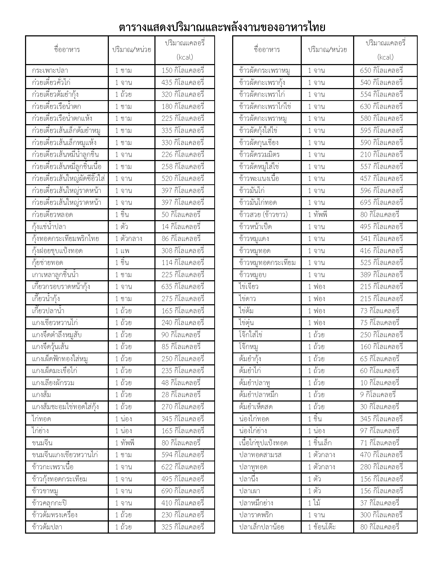

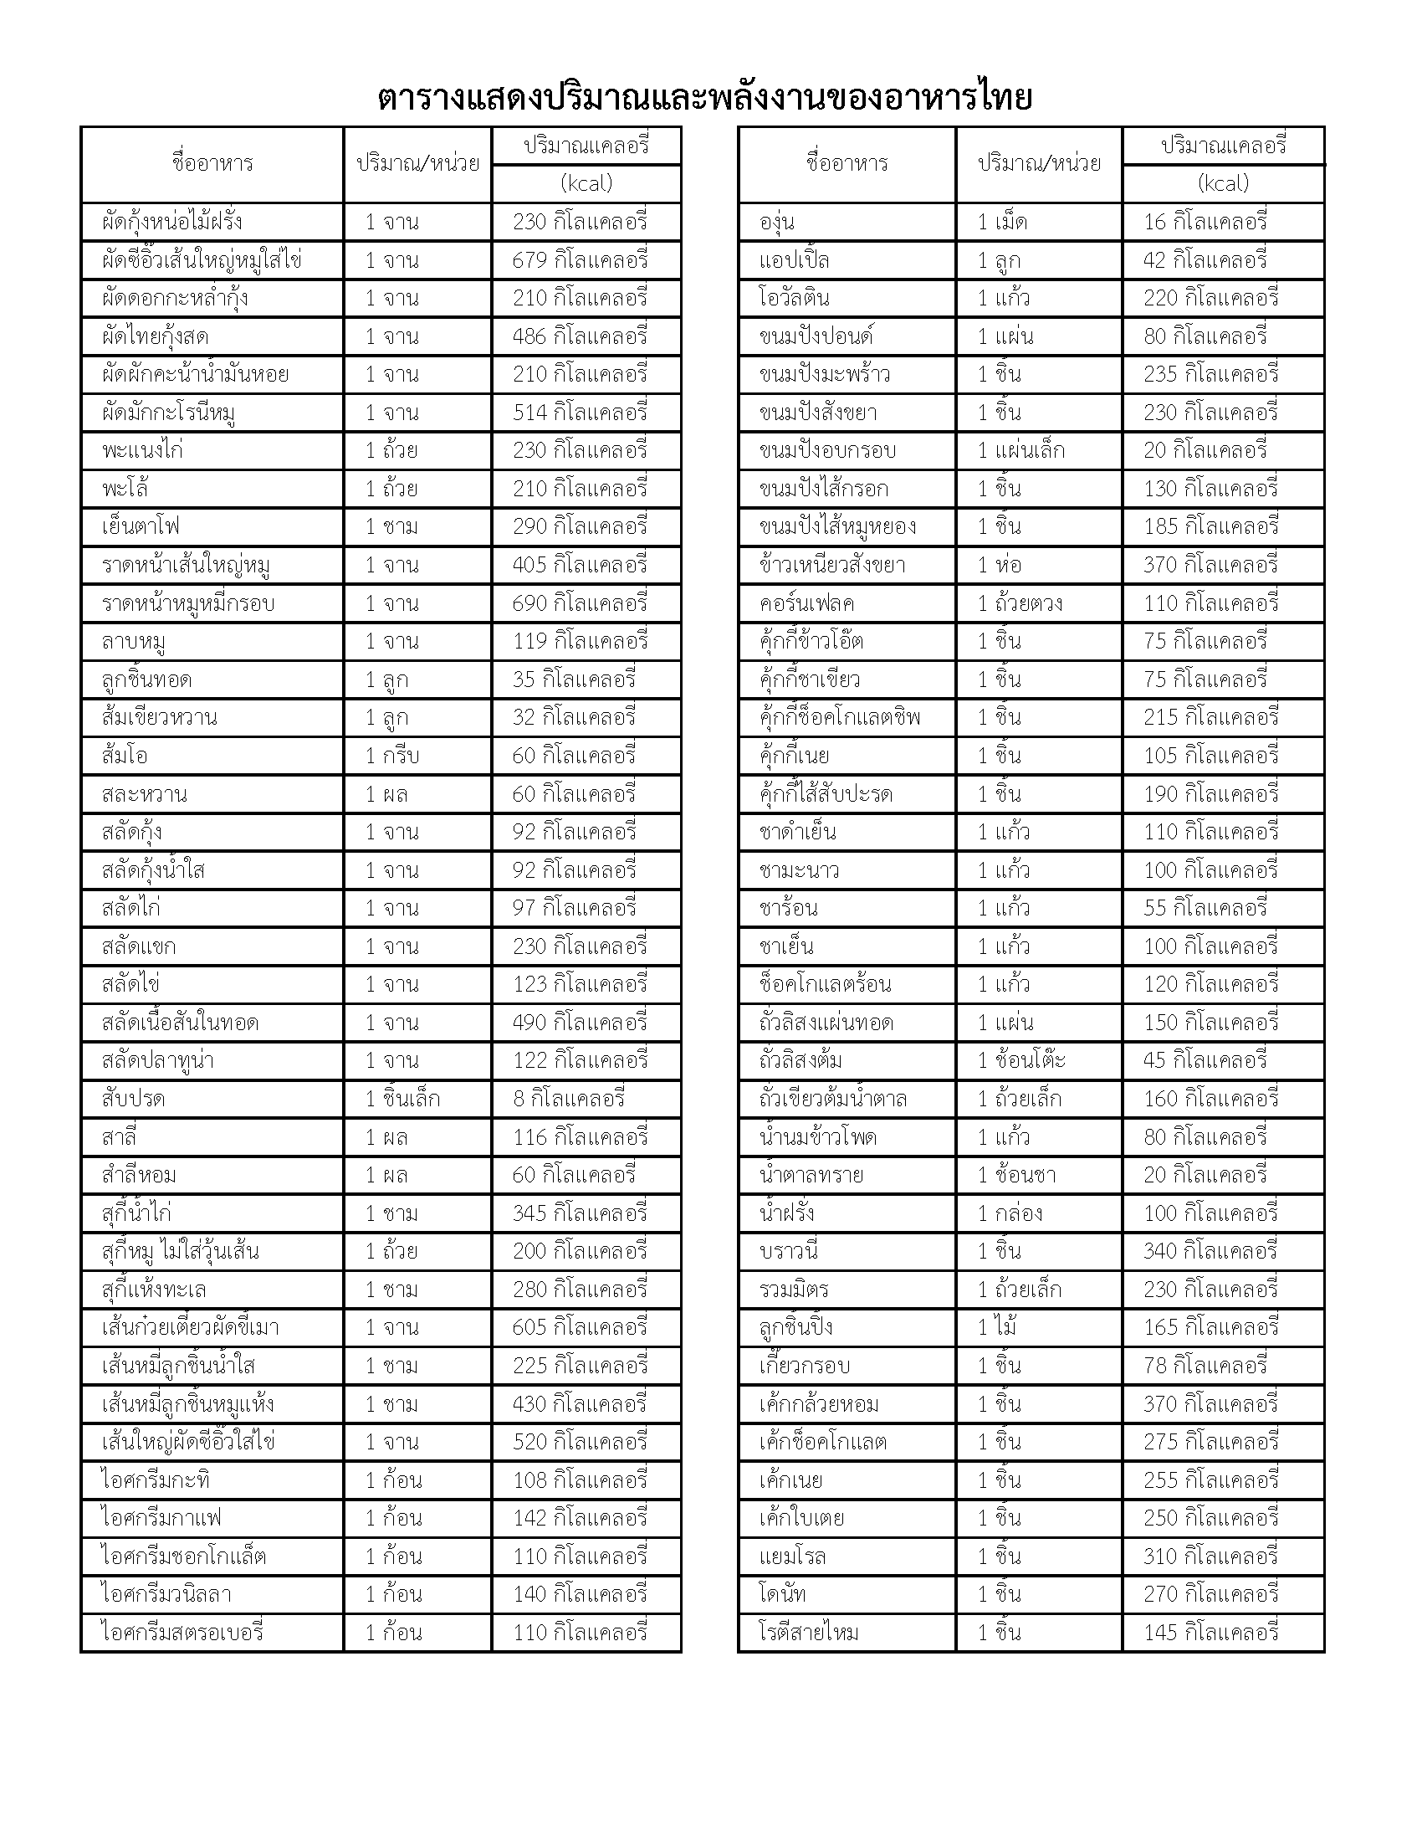

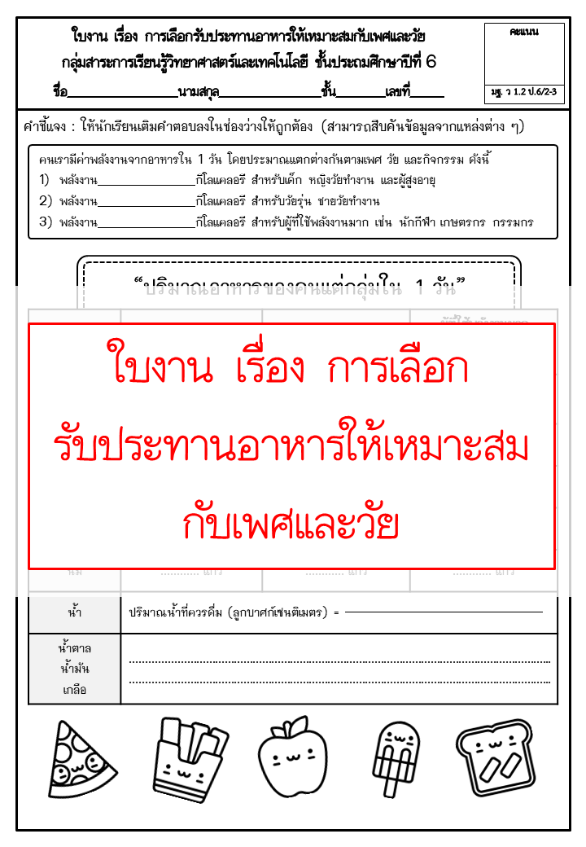**ใบงานเรื่อง การเลือกรับประทานอาหารให้เหมาะสมกับเพศและวัย**

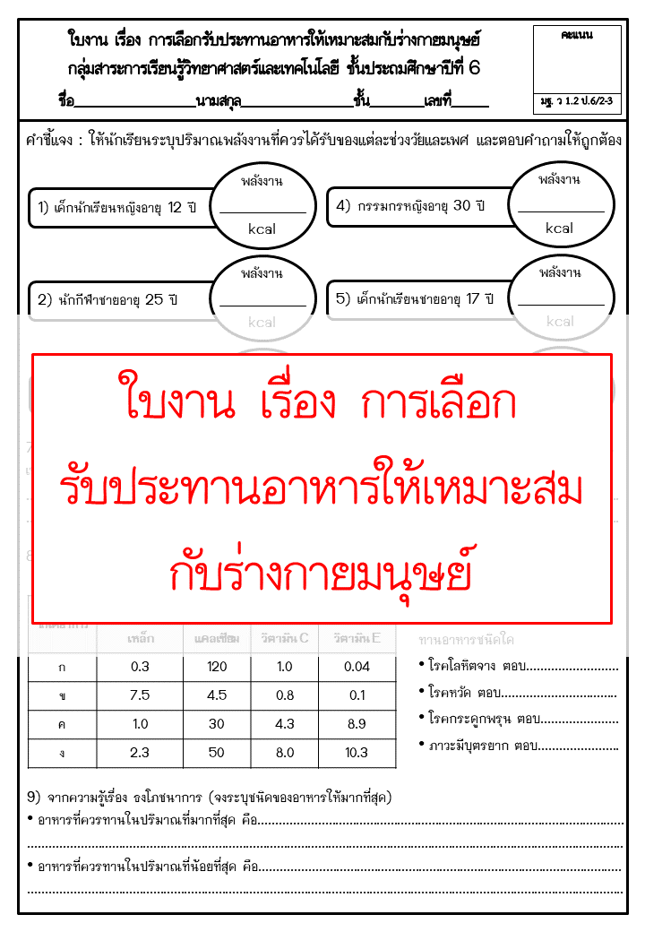**ใบงานเรื่อง การเลือกรับประทานอาหารให้เหมาะสมกับร่างกายมนุษย์**

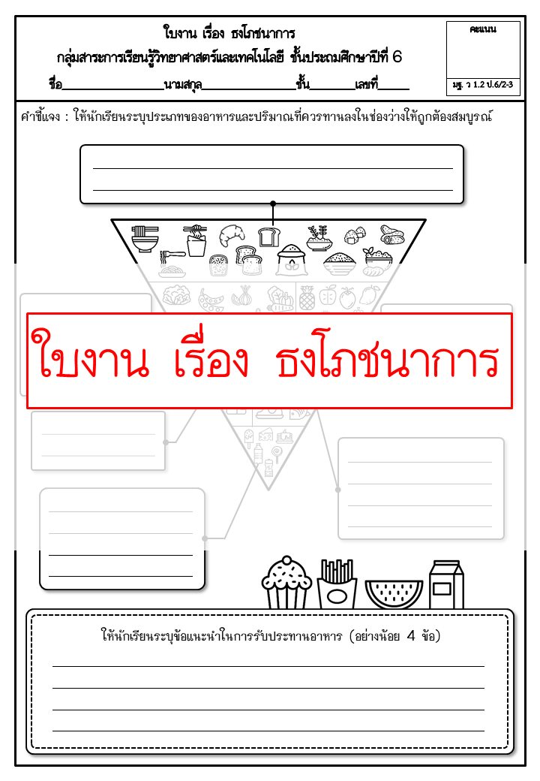**ใบงานเรื่อง ธงโภชนาการ**

**ภาพคนที่มีรูปร่างอ้วนและรูปร่างผอม**



**แบบประเมินการทำงานเรื่อง การเลือกรับประทานอาหารให้เหมาะสมกับเพศและวัย**

**ชั้นประถมศึกษาปีที่ 6/2**

| **เลขที่** | **ชื่อ – นามสกุล** | **รายการประเมิน** | | | **รวมคะแนน**  **(10)** | **ผลการประเมิน** |
| --- | --- | --- | --- | --- | --- | --- |
| **ความถูกต้อง**  **(5)** | **ความสวยงาม**  **(3)** | **ความตรงต่อเวลา (2)** |
| 1 | ด.ช.โกศัลย์   สุวรรณชาตรี |  |  |  |  |  |
| 2 | ด.ช.ธนเดช   เถื่อนทิม |  |  |  |  |  |
| 3 | ด.ญ.จันทรากานต์   จันทร์เจริญ |  |  |  |  |  |
| 4 | ด.ญ.ณัฐริกา   เรืองประดับ |  |  |  |  |  |
| 5 | ด.ญ.ทิพยวารี   ชายแก้ว |  |  |  |  |  |
| 6 | ด.ญ.ภัทรวดี   รักจัน |  |  |  |  |  |
| 7 | ด.ญ.วรัชยา   หนูแก้ว |  |  |  |  |  |
| 8 | ด.ญ.อัญวริน   แดงเพ็ง |  |  |  |  |  |
| 9 | ด.ช.ญาณวุฒิ   ภาคทวี |  |  |  |  |  |
| 10 | ด.ช.นนทพัทธ์   หนูแก้ว |  |  |  |  |  |
| 11 | ด.ช.ศุภกันต์   พรหมทอง |  |  |  |  |  |
| 12 | ด.ญ.กัญญาพัชร์ ศิริแสง |  |  |  |  |  |
| 13 | ด.ญ.กุลวานีย์   หลังเมือง |  |  |  |  |  |
| 14 | ด.ญ.นิศาชล   แสงศรีธรรม |  |  |  |  |  |
| 15 | ด.ญ.ปฏิมาพร   สังข์สุวรรณ |  |  |  |  |  |
| 16 | ด.ญ.พัชราภรณ์   สงศรี |  |  |  |  |  |
| 17 | ด.ญ.พัชราภา   มงคล |  |  |  |  |  |
| 18 | ด.ญ.วรรณกร   ชูฟอง |  |  |  |  |  |
| 19 | ด.ช.พิธาน   สุวรรณโณ |  |  |  |  |  |
| 20 | ด.ญ.กัญญาวีร์   คงเสน |  |  |  |  |  |
| 21 | ด.ญ.กัญญานัท   เลี่ยนกุ้ยเห้ง |  |  |  |  |  |
| 22 | ด.ช.ธนาวิวัฒน์   รัตนพงศ์ |  |  |  |  |  |
| 23 | ด.ญ.ปวริศา   ขาวพุ่ม |  |  |  |  |  |
| 24 | ด.ช.ธนาคาร   ภู่สกุล |  |  |  |  |  |
| 25 | ด.ญ.พิชชานันท์   ฤทธิ์รัตน์ |  |  |  |  |  |
| 26 | ด.ญ.สุกฤตา   ไชยมิตร |  |  |  |  |  |
| 27 | ด.ญ.ณทิพรดา   บุญทิพย์ |  |  |  |  |  |
| 28 | ด.ช.กฤษฎา แสงแก้ว |  |  |  |  |  |
| 29 | ด.ญ.นัสญา มานิต |  |  |  |  |  |
| 30 | ด.ญ.องค์ศา พรหมช่วย |  |  |  |  |  |
| 31 | ด.ญ.อักษรสวรรค์ รอดเซี่ยม |  |  |  |  |  |
| 32 |  |  |  |  |  |  |

|  |  |
| --- | --- |
| **เกณฑ์การตัดสินคุณภาพ** | |
| 9-10 | ดีมาก |
| 7-8 | ดี |
| 5-6 | พอใช้ |
| 1-4 | ต้องปรับปรุง |

ลงชื่อ ผู้ประเมิน

ลงชื่อ.......................................................  
(นายวันชัย วงษ์วิไลย)  
ตำแหน่ง รองผู้อำนวยการโรงเรียน   
วันที่..........เดือน......................................พ.ศ.................

ลงชื่อ.......................................................  
(นายวันชัย วงษ์วิไลย)  
ตำแหน่ง รองผู้อำนวยการโรงเรียน   
วันที่..........เดือน......................................พ.ศ.................

(นางนันทพร แสดงมณี)

วันที่ เดือน พ.ศ.

**แบบประเมินการทำงานเรื่อง การเลือกรับประทานอาหารให้เหมาะสมกับร่างกายมนุษย์**

**ชั้นประถมศึกษาปีที่ 6/2**

| **เลขที่** | **ชื่อ – นามสกุล** | **รายการประเมิน** | | | **รวมคะแนน**  **(10)** | **ผลการประเมิน** |
| --- | --- | --- | --- | --- | --- | --- |
| **ความถูกต้อง**  **(5)** | **ความสวยงาม**  **(3)** | **ความตรงต่อเวลา (2)** |
| 1 | ด.ช.โกศัลย์   สุวรรณชาตรี |  |  |  |  |  |
| 2 | ด.ช.ธนเดช   เถื่อนทิม |  |  |  |  |  |
| 3 | ด.ญ.จันทรากานต์   จันทร์เจริญ |  |  |  |  |  |
| 4 | ด.ญ.ณัฐริกา   เรืองประดับ |  |  |  |  |  |
| 5 | ด.ญ.ทิพยวารี   ชายแก้ว |  |  |  |  |  |
| 6 | ด.ญ.ภัทรวดี   รักจัน |  |  |  |  |  |
| 7 | ด.ญ.วรัชยา   หนูแก้ว |  |  |  |  |  |
| 8 | ด.ญ.อัญวริน   แดงเพ็ง |  |  |  |  |  |
| 9 | ด.ช.ญาณวุฒิ   ภาคทวี |  |  |  |  |  |
| 10 | ด.ช.นนทพัทธ์   หนูแก้ว |  |  |  |  |  |
| 11 | ด.ช.ศุภกันต์   พรหมทอง |  |  |  |  |  |
| 12 | ด.ญ.กัญญาพัชร์ ศิริแสง |  |  |  |  |  |
| 13 | ด.ญ.กุลวานีย์   หลังเมือง |  |  |  |  |  |
| 14 | ด.ญ.นิศาชล   แสงศรีธรรม |  |  |  |  |  |
| 15 | ด.ญ.ปฏิมาพร   สังข์สุวรรณ |  |  |  |  |  |
| 16 | ด.ญ.พัชราภรณ์   สงศรี |  |  |  |  |  |
| 17 | ด.ญ.พัชราภา   มงคล |  |  |  |  |  |
| 18 | ด.ญ.วรรณกร   ชูฟอง |  |  |  |  |  |
| 19 | ด.ช.พิธาน   สุวรรณโณ |  |  |  |  |  |
| 20 | ด.ญ.กัญญาวีร์   คงเสน |  |  |  |  |  |
| 21 | ด.ญ.กัญญานัท   เลี่ยนกุ้ยเห้ง |  |  |  |  |  |
| 22 | ด.ช.ธนาวิวัฒน์   รัตนพงศ์ |  |  |  |  |  |
| 23 | ด.ญ.ปวริศา   ขาวพุ่ม |  |  |  |  |  |
| 24 | ด.ช.ธนาคาร   ภู่สกุล |  |  |  |  |  |
| 25 | ด.ญ.พิชชานันท์   ฤทธิ์รัตน์ |  |  |  |  |  |
| 26 | ด.ญ.สุกฤตา   ไชยมิตร |  |  |  |  |  |
| 27 | ด.ญ.ณทิพรดา   บุญทิพย์ |  |  |  |  |  |
| 28 | ด.ช.กฤษฎา แสงแก้ว |  |  |  |  |  |
| 29 | ด.ญ.นัสญา มานิต |  |  |  |  |  |
| 30 | ด.ญ.องค์ศา พรหมช่วย |  |  |  |  |  |
| 31 | ด.ญ.อักษรสวรรค์ รอดเซี่ยม |  |  |  |  |  |
| 32 |  |  |  |  |  |  |

|  |  |
| --- | --- |
| **เกณฑ์การตัดสินคุณภาพ** | |
| 9-10 | ดีมาก |
| 7-8 | ดี |
| 5-6 | พอใช้ |
| 1-4 | ต้องปรับปรุง |

ลงชื่อ ผู้ประเมิน

ลงชื่อ.......................................................  
(นายวันชัย วงษ์วิไลย)  
ตำแหน่ง รองผู้อำนวยการโรงเรียน   
วันที่..........เดือน......................................พ.ศ.................

ลงชื่อ.......................................................  
(นายวันชัย วงษ์วิไลย)  
ตำแหน่ง รองผู้อำนวยการโรงเรียน   
วันที่..........เดือน......................................พ.ศ.................

(นางนันทพร แสดงมณี)

วันที่ เดือน พ.ศ.

**แบบประเมินการทำงานเรื่อง ธงโภชนาการ ชั้นประถมศึกษาปีที่ 6/2**

| **เลขที่** | **ชื่อ – นามสกุล** | **รายการประเมิน** | | | **รวมคะแนน**  **(10)** | **ผลการประเมิน** |
| --- | --- | --- | --- | --- | --- | --- |
| **ความถูกต้อง**  **(5)** | **ความสวยงาม**  **(3)** | **ความตรงต่อเวลา (2)** |
| 1 | ด.ช.โกศัลย์   สุวรรณชาตรี |  |  |  |  |  |
| 2 | ด.ช.ธนเดช   เถื่อนทิม |  |  |  |  |  |
| 3 | ด.ญ.จันทรากานต์   จันทร์เจริญ |  |  |  |  |  |
| 4 | ด.ญ.ณัฐริกา   เรืองประดับ |  |  |  |  |  |
| 5 | ด.ญ.ทิพยวารี   ชายแก้ว |  |  |  |  |  |
| 6 | ด.ญ.ภัทรวดี   รักจัน |  |  |  |  |  |
| 7 | ด.ญ.วรัชยา   หนูแก้ว |  |  |  |  |  |
| 8 | ด.ญ.อัญวริน   แดงเพ็ง |  |  |  |  |  |
| 9 | ด.ช.ญาณวุฒิ   ภาคทวี |  |  |  |  |  |
| 10 | ด.ช.นนทพัทธ์   หนูแก้ว |  |  |  |  |  |
| 11 | ด.ช.ศุภกันต์   พรหมทอง |  |  |  |  |  |
| 12 | ด.ญ.กัญญาพัชร์ ศิริแสง |  |  |  |  |  |
| 13 | ด.ญ.กุลวานีย์   หลังเมือง |  |  |  |  |  |
| 14 | ด.ญ.นิศาชล   แสงศรีธรรม |  |  |  |  |  |
| 15 | ด.ญ.ปฏิมาพร   สังข์สุวรรณ |  |  |  |  |  |
| 16 | ด.ญ.พัชราภรณ์   สงศรี |  |  |  |  |  |
| 17 | ด.ญ.พัชราภา   มงคล |  |  |  |  |  |
| 18 | ด.ญ.วรรณกร   ชูฟอง |  |  |  |  |  |
| 19 | ด.ช.พิธาน   สุวรรณโณ |  |  |  |  |  |
| 20 | ด.ญ.กัญญาวีร์   คงเสน |  |  |  |  |  |
| 21 | ด.ญ.กัญญานัท   เลี่ยนกุ้ยเห้ง |  |  |  |  |  |
| 22 | ด.ช.ธนาวิวัฒน์   รัตนพงศ์ |  |  |  |  |  |
| 23 | ด.ญ.ปวริศา   ขาวพุ่ม |  |  |  |  |  |
| 24 | ด.ช.ธนาคาร   ภู่สกุล |  |  |  |  |  |
| 25 | ด.ญ.พิชชานันท์   ฤทธิ์รัตน์ |  |  |  |  |  |
| 26 | ด.ญ.สุกฤตา   ไชยมิตร |  |  |  |  |  |
| 27 | ด.ญ.ณทิพรดา   บุญทิพย์ |  |  |  |  |  |
| 28 | ด.ช.กฤษฎา แสงแก้ว |  |  |  |  |  |
| 29 | ด.ญ.นัสญา มานิต |  |  |  |  |  |
| 30 | ด.ญ.องค์ศา พรหมช่วย |  |  |  |  |  |
| 31 | ด.ญ.อักษรสวรรค์ รอดเซี่ยม |  |  |  |  |  |
| 32 |  |  |  |  |  |  |

|  |  |
| --- | --- |
| **เกณฑ์การตัดสินคุณภาพ** | |
| 9-10 | ดีมาก |
| 7-8 | ดี |
| 5-6 | พอใช้ |
| 1-4 | ต้องปรับปรุง |

ลงชื่อ ผู้ประเมิน

ลงชื่อ.......................................................  
(นายวันชัย วงษ์วิไลย)  
ตำแหน่ง รองผู้อำนวยการโรงเรียน   
วันที่..........เดือน......................................พ.ศ.................

ลงชื่อ.......................................................  
(นายวันชัย วงษ์วิไลย)  
ตำแหน่ง รองผู้อำนวยการโรงเรียน   
วันที่..........เดือน......................................พ.ศ.................

(นางนันทพร แสดงมณี)

วันที่ เดือน พ.ศ.

**เกณฑ์การให้คะแนนการทำงาน**

|  |  |  |  |  |  |
| --- | --- | --- | --- | --- | --- |
| **รายการประเมิน** | **เกณฑ์การให้คะแนน** | | | | |
| **5** | **4** | **3** | **2** | **1** |
| ความถูกต้อง | ระบุหรืออธิบายคำตอบทุกข้อ ครบถ้วนถูกต้อง | ระบุหรืออธิบายคำตอบทุกข้อ ครบถ้วนแต่ถูกต้องบางส่วน (ผิด 1-2 จุด) | ระบุหรืออธิบายคำตอบทุกข้อ ครบถ้วนแต่ถูกต้องบางส่วน  (ผิดมากกว่า 2 จุด) | ระบุหรืออธิบายคำตอบไม่ครบทุกข้อ แต่ถูกต้อง | ระบุหรืออธิบายคำตอบไม่ครบทุกข้อและถูกต้องบางส่วน |
| ความสวยงาม | - | - | ตกแต่งระบายสีสวยงาม สะอาดเรียบร้อย | ตกแต่งระบายสีสวยงาม | ตกแต่งระบายสี ใบงานไม่สะอาด |
| ความตรงต่อเวลา | - | - | - | ส่งงานตามระยะเวลาที่กำหนด | ส่งงานช้ากว่าระยะเวลาที่กำหนด |